Actividades del Área de Plástica para 5° A-B y C
Profesoras: Boubeta María Paz y Menéndez Cecilia

Actividad 1:
- Investigar sobre el Grafiti. Ver los siguientes videos:
https://www.youtube.com/watch?v=u69mibnjMYs
https://www.youtube.com/watch?v=Ngd51FKgL5A

- Realizar la portada de la carpeta. Utilizar las letras del nombre de cada uno al estilo del Grafiti. Tener en cuenta la superposición de las letras, las luces y sombras, la posición, el tamaño. Incluir en la imagen puntos, líneas, colores y el fondo.

Actividad 2:

- Leer el material sobre Impresionismo.

Movimiento Impresionista

Cuando hablamos del impresionismo nos estamos refiriendo al primero de los movimientos de vanguardia que surgen a mediados del siglo XIX y que supone una reacción a la pintura tradicional.
Una de las primeras características del impresionismo es que los pintores se liberan de sus ataduras con los encargos que recibían, normalmente de nobles o miembros de la iglesia católica y comienzan a realizar los cuadros que realmente quieren hacer. El pintor pasa a ser una persona que depende de sí mismo para sobrevivir y no de aquello que le piden que haga para otras personas o instituciones.
Una de las obsesiones de los pintores impresionistas en este momento será la representación del paisaje, pero no solo la vista de un espacio natural sino también urbano o arquitectónico y como la luz influye en ese paisaje a diferentes horas del día. No es extraño encontrar las mismas representaciones de un edificio, como hizo Monet con la catedral de Ruan, a diferentes horas del día de manera que se pueden observar los cambios que la luz ejerce sobre esas representaciones, así que no era extraño encontrar un pintor que se acercaba a una zona concreta a representar el mismo paisaje a la misma hora del día para poder captar la misma luz que ilumina esa zona.
Otro tema relativo al impresionismo es la forma de pintar, de ahí su nombre porque son impresiones, si nos acercamos al cuadro nos daremos cuenta de que prácticamente son manchas lo que compone el cuadro, pero si nos alejamos unos pasos podremos observar como esas manchas van adquiriendo forma para convertirse en aquello que el pintor desea transmitir. Pinceles poco gruesos y pequeños toques sobre el lienzo serán los que componen la obra. Pequeñas pinceladas superpuestas.

- Observar las 3 obras de paisajes impresionistas de los siguientes artistas propuestos (Monet y Van Gogh). Seleccionar una de las imágenes, tomar una parte de la obra seleccionada y continuarla creando una nueva utilizando superposición de pinceladas.

“Campo de tulipanes” Claude Monet
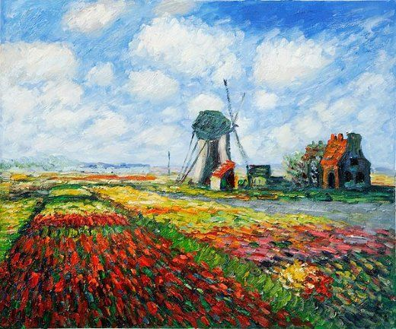

“El Jardín del Pintor” Claude Monet
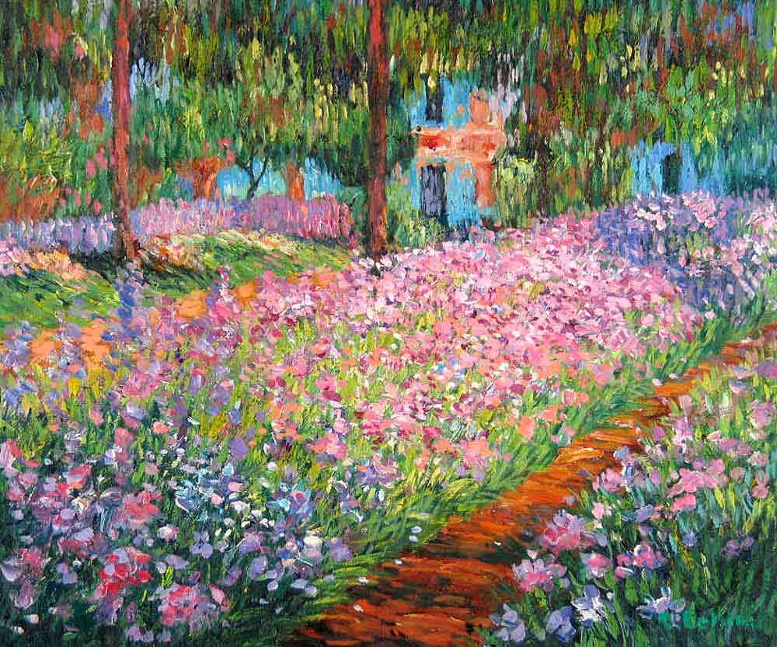
“Campo de trigo con cipreses” Van Gogh
